Farol — exemplo de GDD

Parte 1 — Visão

Resumo do jogo
"Farol" é um jogo de quebra-cabeça em que o jogador cuida de um farol numa ilha e guia barcos até o porto com feixes de luz.
Ficha
Gênero | Quebra-cabeça
Plataformas | PC e celular
Público | A partir de 10 anos
Sessão | 10 a 20 minutos

Pilares
• Luz é a única ferramenta: refletir, dividir e bloquear
→ Cada ilha ensina uma ideia nova
✓ Sem pressa: nenhum desafio depende de tempo
? DÚVIDA
Observação: O modo noturno ainda não tem data.

Arte da ilha inicial

Mecânicas
O feixe sai do farol em linha reta.
Espelhos mudam a direção em 90°; prismas dividem o feixe em dois.

Peças
• Espelho
• Prisma

Peças especiais (a partir da ilha 3)
★ Lente: aumenta o alcance
! Nuvem: bloqueia o feixe por alguns turnos
Controles no PC: mouse para girar as peças, roda para trocar de peça. | Controles no celular: toque para girar, arrastar para mover.

▶ [Vídeo: feixe.webm]
O feixe girando (protótipo)
🔒 SPOILER
• O final da campanha revela quem acendeu o farol pela primeira vez.
Tom visual: noite azul, luz amarela, traços simples. | Tom sonoro: ondas, vento e um piano calmo.

Economia
Loja
Item | Preço | Desconto
Espelho dourado | $2,99 | 0%
Pacote de ilhas | $4,99 | 10%
Tema noturno | $1,99 | 0%

Cardápio da loja
Espelho dourado | $2,99
Pacote de ilhas | $4,99
Tema noturno | $1,99

⚠ ALERTA
Observação: Os preços seguem a tabela da loja.

Antes do lançamento
☑ Definir os preços
☐ Testar a loja no celular
☐ Revisar as mecânicas

Som e galeria
♪ [Áudio: tema-da-ilha.wav · 0:03]
Tema da ilha (rascunho)
 | 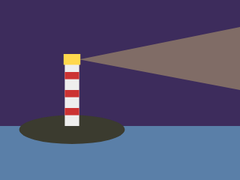 | 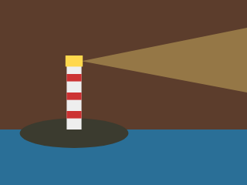

Ilhas 1 a 3

